2011年7月高等教育自学考试福建省统一命题考试
报检原理与实务试卷
(课程代码09031)
一、单项选择题(本大题共15小题，每小题1分，共15分)
在每小题列出的四个备选项中只有一个是符合题目要求的，请将其代码填写在题后的括号内。错选、多选或未选均不得分。
1．在《出入境检验检疫机构实施检验检疫的进出境商品目录》中检验检疫类别代表出口动
植物检疫检验的是
A.M[本科目答案页面导航：http://zk.ikaoti.cn/zikao.htm]
B.N
C.P
D.Q
2．出口食品生产企业的卫生登记证书的有效期是
A.1年
B.2年
C.3年
D.5年
3．下列不属于入境人员卫生检疫申报的疾病是
A.精神病
B.艾滋病
C.肺结核
D.小儿麻痹
4．进出口电池产品备案书有效期是
A.半年
B.1年
C.2年
D.3年
5．报检人在卸货口岸向口岸检疫机构报检，获得入境货物通关单，然后货物调往目的地，[最新年份咨询qq593777558]
由目的地检验检疫机构进行检验检疫，这种报检属于
A.一般报检
B.进境货物流向报检
C.异地施检报检
D.货物预检报检
6．证明《中华人民共和国实施强制性产品认证的产品目录》中的产品准许销售、进口和使
用的标志，被称为
A.“CCC”标志[[微信公众号：ikaoti]
B.CE标志
C.ISO标准
D.TBT
7．下列不属于检验检疫机构实施卫生注册管理的出口商品是
A.纺织品
B.冷冻肉类
C.水产品
D.马铃薯
8．携带植物种子、种苗以及其他繁殖材料进境的
A.在报检的同时办理检疫审批手续
B.可以在事后补办检疫审批手续
C.可以不办理检疫审批手续
D.须事先办理检疫审批手续
9．关于自动撤销报检的描述，正确的足
A.报检后30天未联系检验检疫事宜的，作自动撤销报检处理
B.报检后45天未联系检验检疫事宜的，作自动撤销报检处理
C.报检后60天未联系检验检疫事宜的，作自动撤销报检处理
D.报检后90天未联系检验检疫事宜的，作自动撤销报检处理
10．福建泉州某公司进口一批货物，从厦门口岸入境，拟在货物通关后运到福州销售，该公
司在《入境货物报检单》的“入境口岸”一栏应填写
A.泉州
B.福州
C.厦门
D.福州或泉州
11．在《出入境检验检疫机构实施检验检疫的进出境商品目录》中检验检疫类别代表民用商
品入境验证的是
A.L
B.M
C.P
D.R
12．厦门某公司与韩国某公司签订外贸合同，进口一批原产于日本的机械设备，货物从韩国
运到厦门口岸后再运到泉州使用，报检时，在《入境货物报检单》中的“贸易国别”、“产
地”、“启运国家”和“目的地”分别填写为
A.日本美国日本福州
B.日本日本美国厦门
C.韩国日本韩国泉州
D.韩国美国韩国泉州
13．福建漳州某公司出口一批货物，货物从江西南昌运到厦门，由厦门口岸出境，运往美国
旧金山，该公司在《出境货物报检单》的“启运地”一栏应填写
A.漳州
B.南昌
C.厦门
D.旧金山
14．下列进境商品不属于签约前审批的是
A.土豆
B.服装
C.海鲜产品
D.冷冻牛肉
15．已办理检验检疫手续的出口货物，因故变更国家或地区的，正确的描述是
A.要重新报检
B.不需要重新报检
C.有不同检疫要求的，应重新报检
D.已办理检验检疫手续的，不能变更输入国家或地区
二、多项选择题(本大题共15小题，每小题2分，共30分)
在每小题的五个备选项中至少有两个是符合题目要求的。请将其代码填写在题后的括号内。错选、多选、少选或未选均不得分。
16．下列对来自法国货物包装应提供证明描述正确的是
A.使用针叶木质包装的，提供欧盟官方出具的植物检疫证书
B.使用非针叶木质包装的，提供出口商出具“使用非针叶木质包装声明”
C.未使用木质包装，提供出口商出具的“无木质包装声明”
D.使用针叶木质包装的，提供出口商出具的植物检疫证书。
E．使用非针叶木质包装的，提供美国官方出具“使用非针叶木质包装声明”[最新年份咨询qq593777558]
17．检验检疫收费办法和收费标准的基本原则不包括
A.有求必应
B.简化减少
C.公开透明
D.公正合理E．服务周到
18．根据《中华人民共和国进出境动植物检疫法》规定，入境动物及动物产品报检范围包括
A.未经加工可能传播疫病的动物产品
B.虽经过加工但仍有可能传播疫病的动物产品
C.食用性动物产品
D.其他检疫物
E．非食用性动物产品
19．代理报检单位申请注册登记条件不包括
A.注册资金必须在美元150万元以上
B.与雇佣的报检员签订合法的劳动合同
C.具有固定经营场所
D.健全的代理报检管理制度
E．5名取得《报检员资格证》的工作人员
20．出入境健康检查的对象包括
A.出境半年以内中国籍公民
B.在境外居住1个月以内的中国籍回国人员
C.来华工作一年以上的外籍人员
D.来华居留一年以上的外籍人员
E．国际通行交通工具上的外国籍员工
21．《入境货物报检单》中由报检人员填写的栏目是
A.编号
B.报检单位
C.报检日期
D.检验检疫费
E．外商投资财产[本科目答案页面导航：http://zk.ikaoti.cn/zikao.htm]
22．在出境货物检验检疫中，产地和报关地不一致时，产地检验检疫机构签发的凭证(单)不包括
A.出境货物换证凭条
B.出境货物换证凭单
C.出境货物通关单[最新年份咨询qq593777558]
D.出境货物不合格通知单
E．出境货物报检单
23．《出境货物报检单》中“用途”一栏包括
A.种用
B.繁殖
C.观赏
D.演艺E．实验
24．《中华人民共和国进出境动植物检疫法》规定的“动物产品”不包括
A.受精卵
B.种蛋
C.血液
D.鲜奶E．活动物
25．对出入境检验检疫收费规定描述正确的有
A.检验检疫机构不得重复收费
B.检验检疫机构不得擅自减少收费项目
C.检验检疫机构不得擅自提高收费标准
D.检验检疫机构不得擅自降低收费标准
E．检验检疫机构不得擅自增加收费项目
26．厦门某公司出口一批商品(检验检疫类别是LR／Q．S)，该商品在出口报检时应实施
A.动植物及其产品检验
B.食品检验
C.商品检验
D.动植物及其产品检验和民用商品检验
E．民用商品检验
27．下列属于旧机电产品的有
A.旧大型成套设备
B.旧的菜刀
C.旧手机[本科目答案页面导航：http://zk.ikaoti.cn/zikao.htm]
D.旧金属废料．
E．旧空调
28．《出境货物报检单》中“贸易方式”一栏包括
A.来料加工
B.易货贸易
C.无偿援助
D.观赏E．药用
29．对报检员的权利与义务描述正确的有
A.对实施代理报检中所知道的商业秘密没有保密责任与义务
B.对检疫结果必须无条件接受[[微信公众号：ikaoti]
C.按规定办理报检，并提供各种条件后，有权要求检疫机构在国家质检总局规定的期限内完成检疫工作，并出具证明文件
D.报检员有义务向企业传达并解释出入境检验检疫有关法律法规
E．报检员有义务向检验检疫机构提供进行抽样、检验、检疫和鉴定的必要工作条件
30．进口旧机电产品备案范围不包括
A.使用过，但不具备基本功能和一定使用价值的机电产品
B.未经使用，但存放时间未超过质量保证期的机电产品
C.新旧部件混装的机电产品
D.大型二手成套设备
E．未经使用，但因存放时间过长导致部件发生明显有形损耗的机电产品
三、判断题(本大题共15小题。每小题1分。共15分)
判断下列各题是否正确。正确的在该题后的“”内打“√”，错误的在该题后的“”内打“×”。
31.国内生产、加工、储存出口食品的企业必须取得卫生注册证书或卫生登记证书后，方可
生产、加工、储存食品。
32.以保健食品的名义进口食品时，必须增加功能性复核试验项目，检验合格后签发“卫生证书”。
33.出入境化妆品如安全卫生指标不合格，必须在检验检疫机构监督下进行销毁或退货处理。
34．集装箱检验检疫后，如不需要进行卫生除害处理，则出具“集装箱检验检疫结果单”。
35.携带特殊物品如尸体、骨灰、骸骨等出入境必须事先办理检验检疫审批手续。
36．化妆品标签审核中，对于具有特殊功效的产品，需要提供有效的实验室证明材料。
37．进口企业在进口废物原料之前应取得国家质检总局签发的“进口废物原料批准证书”
38．入境的法定检验检疫货物，未经检验检疫合格或未经检验检疫机构许可的，不得销售、
使用、拆卸和运递。
39．因检验检疫工作人员玩忽职守造成损失，或入境货物超过索赔期而丧失索赔权，报检单
位有权追究检验检疫工作人员当事人的责任。
40．进境货物流向报检在口岸除了对运输工具和外包装进行必要的检疫处理，还对整批货
物进行检疫处理。[本科目答案页面导航：http://zk.ikaoti.cn/zikao.htm]
41．出境货物报检单中发货日期一栏在预检报检时可不填写。
42．检验检疫机构尚未实施检验检疫或已实施检验检疫但尚未出具证单，报检人出于某种
原因需要更改报检信息，可以向检验检疫机构提出申请。
43．获得强制性产品认证证书的产品因出现严重缺陷而导致重大质量事故的，应撤销其认
证证书。
44．出境货物报检单中检验检疫费一栏是由检验检疫机构的计费工作人员填写。
45．即使入境货物不属于法定检验目录货物，但只要贸易合同有约定实施检验检疫，该货物
就必须向检验检疫机构报检。
四、简答题(本大题共3小题。每小题6分。共18分)
46．简述出入境检验检疫机构工作的工作模式和工作程序。
47．如何理解进境货物流向报检?
48．如何理解植物繁殖材料和植物栽培介质?
五、操作业务题(本大题共12小题。判断每小题1分，改错
每小题2分。共22分)根据所给资料发票。完成49—60小题(见报检单上标注的题号)，首先判断正误，正确的打“√”，错误的打“×”，在此基础上任意改正错误的5题，作答在相应的横线上。
发票
HYPERLINK "http://zk.ikaoti.cn/zikao.htm" 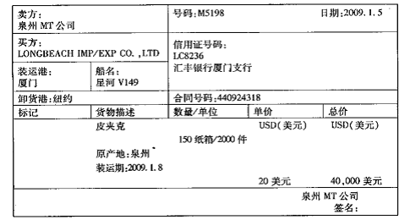
中华人民共和国出入境检验检疫出境货物报检单
报检单位(加盖公章)：福州WIN公司编号：
报检单位登记号：XXX联系人：XXX电话：XXX报检日期：XXX
HYPERLINK "http://zk.ikaoti.cn/zikao.htm" 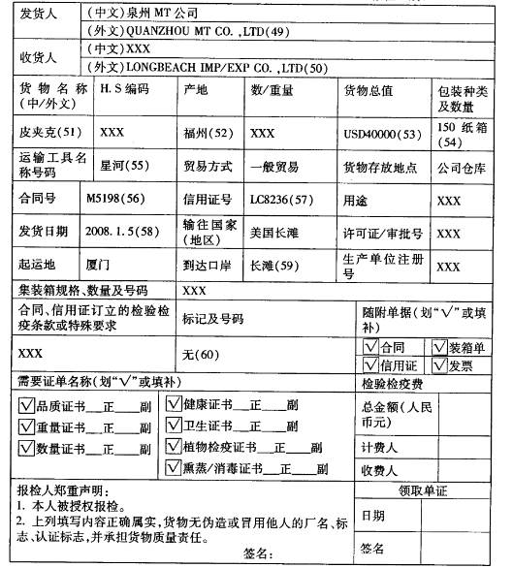
国家出入境检验检疫局制
49． 50． 51． 52.
53． 54． 55． 56．
57． 58． 59． 60．

